ТОГБОУ «Инжавинская специальная (коррекционная) общеобразовательная школа-интернат»

Конспект разработки классного часа

на тему:
«Правила дорожного движения и профилактика детского дорожно-транспортного травматизма»

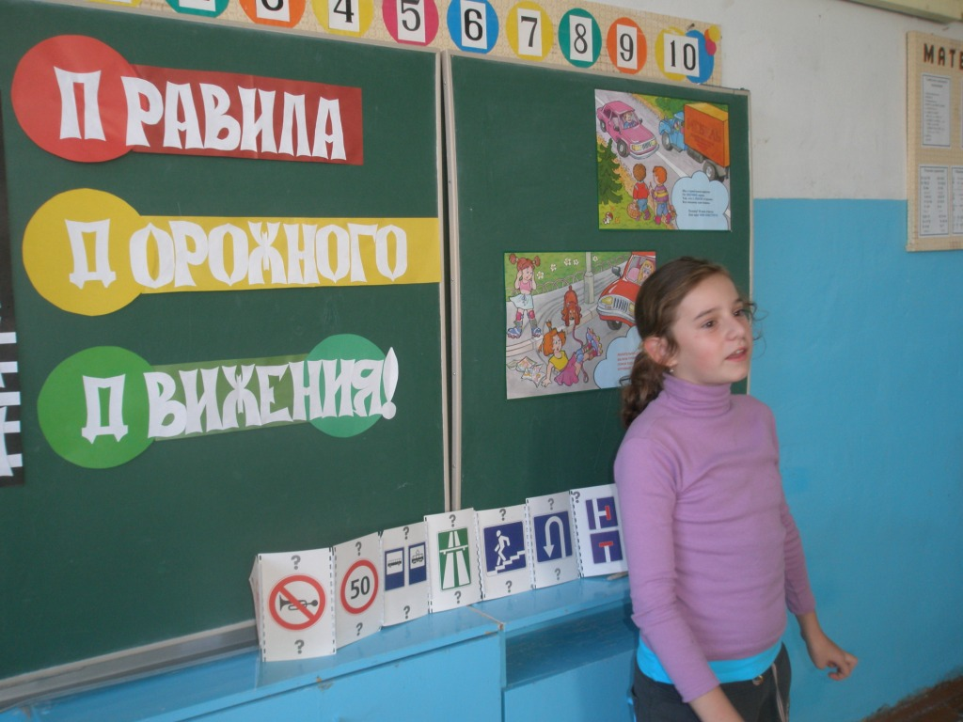

Провела:
классный руководитель
5 класса

Солозобова Ирина Викторовна.

2012 г.

Цель: изучение правил дорожного движения и профилактика травматизма
Задачи:
1.Обучающие:
- Продолжить работу по изучению правил дорожного движения
- Изучить маршрут передвижения из школы домой с точки зрения безопасности
2. Развивающие:
- Способствовать развитию познавательного интереса к своему здоровью, к себе как личности
- Учить делать выводы, обобщения, анализ, оценку ситуации
3. Воспитывающие:
Воспитание безопасных для здоровья форм поведения

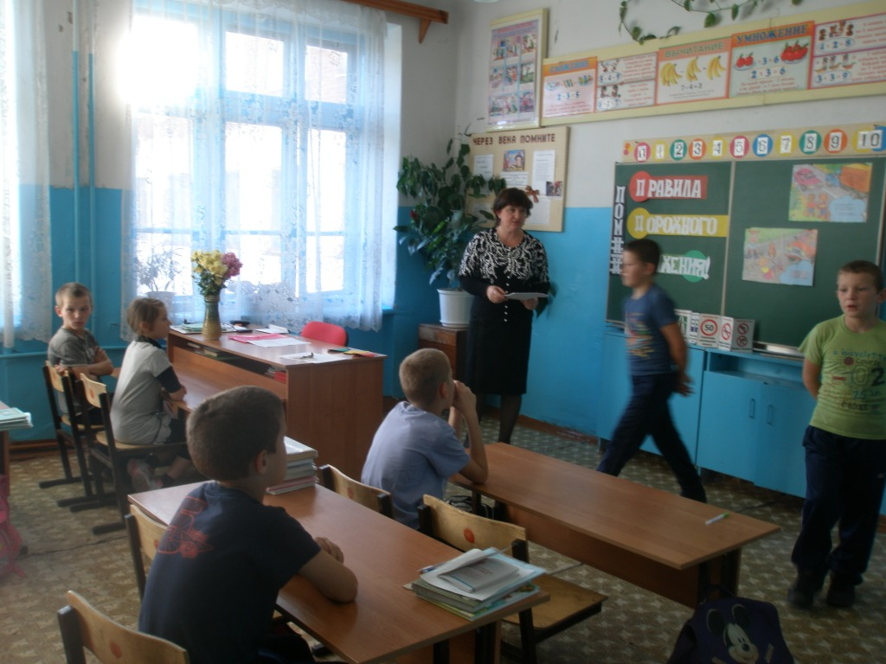

Ход мероприятия.
Вступительное слово классного руководителя.
Как показывает статистика, сегодня в ДТП в нашей стране погибает 28-30 тысяч человек, 180 тысяч получают травмы. Из года в год растет количество ДТП с участие детей. Но цифры статистики сухи. А ведь за ними стоят смерть, боль, страдания наших детей. По статистике, примерно три четверти всех ДТП с участием детей происходит в результате их непродуманных действий. Среди них наиболее частыми являются:
Переход через проезжую часть вне установленных для перехода мест 35–40 %.
Неожиданный выход из-за движущихся или стоящих транспортных средств или других препятствий, мешающих обзору 25–30 %.Неподчинение сигналам светофора 10–15 %.
Игры на проезжей части и ходьба по ней при наличии тротуара – 5–10 %.
Как можно уберечь от необдуманных действий на дороге?
Выступления учащихся.
Чтоб тебе помочь
Путь пройти опасный,
Горим и день, и ночь –
Зеленый, желтый, красный.
Наш домик – светофор,
Мы три родные брата,
Мы светим с давних пор
В дороге всем ребятам.
Мы три чудесных цвета,
Ты часто видишь нас,
Но нашего совета
Не слушаешь подчас.
Самый строгий – красный цвет.
Если он горит – стой!
Дороги дальше – нет,
Путь для всех закрыт.
Чтоб спокойно перешел ты,
Слушай наш совет –
Жди!
Увидишь скоро желтый в середине цвет.
А за ним зеленый цвет
Вспыхнет впереди,
Скажет он:
“Препятствий нет!”, – смело в путь иди.
Как выполнишь без спора
Сигналы светофора,
Домой и в школу попадешь,
Конечно, очень скоро.
Представьте, что в нашем городе вдруг погасли все светофоры. А все инспектора, регулирующие движение, куда-то исчезли. Какие последствия могут быть?
Историческая справка:
Сегодня Государственная автомобильная инспекция – серьезная сила, в ней служат профессионалы. Им поручено очень важное дело – сохранять порядок на дорогах большой страны и решать много других задач. Передовой и самый мощный отряд Госавтоинспекции – дорожно-патрульная служба (ДПС). В 1998 году Госавтоинспекция была переименована в Государственную инспекцию безопасности дорожного движения (ГИБДД). Однако широкая общественность новую аббревиатуру не очень жаловала, и было решено оставить два названия – ГАИ и ГИБДД (применительно к аппарату управления).
С каждым днем на наших дорогах появляется все больше и больше автомобилей. Высокие скорости и интенсивность движения требуют от водителей и пешеходов быть очень внимательными. Дисциплина, осторожность и соблюдение правил дорожного движения водителями и пешеходами – основа безопасного движения на улице.
Немного об истории правил дорожного движения.
В России правила дорожного движения на лошадях были введены Петром I 03.01.1683 года. Указ звучал так: «Великим государем ведомо учинилось, что многие учли ездить в санях на вожжах с бичами большими и едучи по улице небрежно людей побивают, то впредь с сего времени в санях на вожжах не ездить».
Первый светофор был изобретен в 1868 году в Лондоне. Это был газовый фонарь с двумя фильтрами: зеленым и красным. Цвета менялись с помощью ручного привода, которым управлял полицейский. Первый сигнальный светофор появился в США в 1919 году.
Из всего числа дорожно-транспортных происшествий половина совершается с участием пешеходов. Это страшный показатель, свидетельствующий о низкой культуре и пешеходов и водителей. Для сравнения: в Швеции ДТП с участием пешеходов всего 7,3 %, а вот в Румынии – 56 %. Еще несколько примеров. Оказывается, пешеходы терпеть не могут подходящего момента, чтобы перейти дорогу. Половина готова стоять на тротуаре всего 4 секунды, на пятой они готовы рисковать жизнью, чтобы оказаться на противоположной стороне дороги. Надо бороться с подобным нетерпением, помня о том, что первым приходит тот, кто «торопится медленно».
О «Зебре».
Полосатая дорожка лишь в какой-то степени гарантирует вашу безопасность на дороге. Ученые выяснили. Что семеро из десяти водителей, занятых разговором по сотовому телефону, не уступят на «зебре» дорогу пешеходам. А в Бельгии, например, стоит пешеходу подойти только к краю дороги, как все машины останавливаются, пока человек полностью не перейдет проезжую часть. На Западе даже создана Международная федерация пешеходов. По её инициативе Европарламент принял Хартию о правах пешеходов.
Кл рук: Сегодня мы с вами попробуем разобраться, что мы делаем на дороге не так.
Начнем с самого распространенного транспортного средства доступного школьникам – велосипеда.
Запомним первое: это самое незащищенное транспортное средство. У него нет дверей, предохраняющих от удара сбоку, нет бампера, который отчасти принял бы на себя лобовой удар. Поэтому при любом столкновении или наезде на препятствие велосипедист очень уязвим. А себя надо беречь – полноценных запчастей для человека пока не изобрели.
Второе: ездить на велосипеде комфортно там, где для этого создана специальная безопасная зона. Так как таких зон очень мало, старайтесь предупредить любую потенциальную опасность.
Третье правило: никогда не пытайтесь проехать между едущим и стоящим автомобилем. Остановитесь, пропустите движущийся на вас автомобиль. Не считайте это за трусость, это всего лишь здравый смысл. Элементарное чувство сохранения. Теперь главное: старайтесь не выезжать на проезжую часть, даже если вам исполни лось 14 лет.
На мопеде вы можете выезжать на проезжую часть с 16 лет. Но помните: двигаться вы должны только по крайней правой полосе, в один ряд, как можно правее. Относительная зона безопасности кончается дальше одного метра от тротуара.
Физкультминутка. Дети действуют по сигналу.
Красный - стоят
Желтый - прыгают
Зеленый — маршируют
Предлагается блиц-опрос по теме.
Какие сигналы пешеходного светофора вы знаете, что они обозначают?
Как на проезжей части улиц и дорог обозначен пешеходный переход?
Где и как должны ходить пешеходы по улице?
В каких местах пешеходам разрешается переходить улицу?
Где нужно стоять в ожидании трамвая, троллейбуса, автобуса?
Какие правила поведения в транспорте общественного пользования вы знаете?
Как нужно переходить улицу при выходе из трамвая, автобуса?
Каков порядок посадки в автобус и выход из него? Правила перехода улиц и дорог.
Как надо правильно переходить улицу, дорогу?
Можно ли перебегать через улицу, дорогу?
Почему пешеходам нельзя ходить по проезжей части улицы, дороги?
Сколько сигналов у пешеходного светофора?
На какие группы делятся дорожные знаки?
Кто должен знать дорожные знаки?
В какую сторону нужно посмотреть, дойдя до середины улицы?
Безбилетный пассажир?
Дорога для трамвая?
Дом для автомобиля?
Безрельсовый трамвай?
Вывод: сегодня мы с вами узнали, как вести себя за рулем велосипеда. Запомнили главные правила управления этого транспортного средства на дорогах и во дворах нашего города и, и поняли главное – не стоит подвергать свою жизнь неоправданному риску. Быть осторожным на дороге – это не трусость, а расчет.
Не перебегайте дорогу перед близко идущим транспортом. Помните, что транспорт сразу остановить нельзя!
Помни! Правила ГАИ – это правила твои!
Помни! Дорога – для транспорта, тротуар – для пешеходов!

Игры на закрепление темы.
«Выбери правильный ответ»
1. Правила дорожного движения должны знать и выполнять:
· только пешеходы
· только водители
· водители и пешеходы

2. Как называется место на улице, где можно ходить детям:
· велосипедная дорожка
· проезжая часть
· тротуар

3. Во сколько лет можно выезжать на велосипеде на проезжую часть
· 4
· 14
· 44
4. Кому подчиняются пешеходы, если перекресток регулируется светофором и регулировщиком?
сигналам светофора
сигналам регулировщика
никому
5. Знаки дорожного движения нужны:
· для красоты проезжей части
· для установления порядка движения пешеходов и транспорта на дороге
· для пешеходов

6. Чем безопасно пользоваться при переходе через проезжую часть:
· компасом
· биноклем
· пешеходным переходом.

7. Какая машина может проехать на красный сигнал светофора с включенным проблесковым маячком на красный сигнал светофора?
· Пожарная
· «Скорая помощь»
· Милици
Словесная игра «Это я, это я....!»
"Это я, это я, это все мои друзья!", а если вы не поступаете так, как говорится в загадке, то молчите.
Кто ГИБДД помогает, за порядком наблюдает?
Знает кто, что красный свет – это значит: хода нет?
Кто вблизи проезжей части весело гоняет мячик?
Кто из вас в вагоне тесном уступил старушке место?
Кто из вас идет вперед только там, где переход?
Кто бежит вперед так скоро, что не видит светофора?
Кто в свои двенадцать лет оседлал велосипед и не растерялся – по шоссе помчался?

Используемая литература.
- Дмитруп В. П. Правила дорожного движения для школьников.- Ростов Н\Д: Феникс, 2005.-160с.
- Чермашенцева О. В. Основы безопасного поведения дошкольников: занятия, планирование, рекомендации.- Волгоград: Учитель, 2008.-207с.
- Майорова Ф. С. Изучаем дорожную азбуку.- «Издательство скрипторий 2003», 2008.-88с.
- Калашникова М. С. Путешествие в страну дорожных знаков и сказок.- Волгоград: Учитель. 2001.-70с.
- Кузьмина Т. А., Шумилова В. В. Профилактика детского дорожно- транспортного травматизма: система работы в образовательном учреждении. - Волгоград: Учитель, 2007.-111с.

